Муниципальное автономное дошкольное образовательное учреждение детский сад «Колобок» с.Семено-Петровское

ОТЧЕТ О ПРОВЕДЕНИИ МЕСЯЧНИКА ГРАЖДАНСКОЙ ОБОРОНЫ

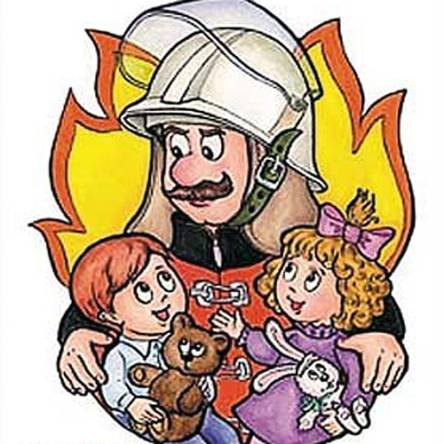

с.Семено-Петровское – 2022 г.

Во исполнении и в соответствии с распоряжением Правительства Республики Башкортостан от 7 сентября 2022 года №1071-р и Плана основных мероприятий Республики Башкортостан в области гражданской обороны, предупреждения и ликвидации чрезвычайных ситуаций, обеспечения пожарной безопасности и безопасности людей на водных объектах на 2022 год, распоряжения администрации МР Кугарчинский район Республики Башкортостан №01-31-2026 от 21.09.2022 года (об исполнении пунктов аналогичного Плана по району) в части касающейся, на территории Кугарчинского района Республики Башкортостан –провести месячник гражданской обороны, в период с 1 октября по 31 октября нынешнего года, письма МКУ ОО №792 от 5.10.2022г., приказа № 27/1 от 05.10.2022 года «О проведении месячника Гражданской обороны» в муниципальном автономном дошкольном образовательном учреждении детский сад «Колобок» с.Семено-Петровское был проведён месячник по гражданской обороне.
В рамках проведения Месячника гражданской обороны с 05.10.2022 г. по 31.11.2022 г. прошел ряд мероприятий направленных на формирование у детей и взрослых навыков личной безопасности. Безопасность детей и взрослых является одной из основных задач нашего общества, а детский сад – это целостный организм, где все должны осознавать и нести полную ответственность за сохранение жизни и здоровья, за безопасность доверенных нам детей. Человек может предотвратить беду, уберечь себя и своих близких от опасности, если будет владеть элементарными знаниями основ безопасности жизнедеятельности.
Задачи:
- Разъяснить правила поведения, которые воспитанники должны выполнять неукоснительно, так как от этого зависит их здоровье и безопасность.
- Закреплять навыки практических действий при учебной эвакуации по причине возникновения пожара, а также оказания первой медицинской помощи "пострадавшим".
- Формировать знания и представления воспитанников о правилах пожарной безопасности. Воспитывать в детях чувство ответственности, довести до сознания детей, к чему может привести нарушение правил дорожного движения.
В соответствии с разработанным планом месячника гражданской обороны, мероприятия строились по нескольким направлениям:
- по направлению дорожной безопасности воспитанников;
- по направлению пожарной безопасности воспитанников, их родителей, а также сотрудников детского сада;
- по направлению антитеррористической безопасности, безопасности психического и физического здоровья воспитанников, их благополучия в детском саду и за его пределами.
В течение всего месяца были проведены разнообразные формы профилактической работы:
- ежедневно с воспитанниками проводилось: чтение художественной литературы: «Кошкин дом» С. Маршак, «Как неразлучные друзья дом охраняли», «Как неразлучные друзья в воде не тонули» А. Иванов, «Пожарные собаки» Л. Толстой, «Айболит» К. Чуковский, «Чудесные таблетки» С. Михайлов и др.; рассматривание иллюстраций по теме: «Будь осторожен», отгадывание загадок на тему: «В мире опасных предметов»; проведение дидактических и подвижных игр по ОБЖ, таких как: «Съедобное – несъедобное», «Как избежать неприятностей?», «Самый ловкий пожарный», «Назови правильно части тела», «Горит - не горит», «Закончи историю» и многие другие;
- был проведен цикл бесед: «Ребенок и другие люди» - как оградить ребенка от доверия к чужим людям, «Пожар в доме», «Дома я один остался….», «Правила действия в случае чрезвычайной ситуации», «Все о здоровье», «Правила поведения в детском саду»;
- увлекательно прошла непосредственно – образовательная деятельность - познание на тему: «Служба 01, 02, 03 всегда на страже», активное участие приняли воспитанники в обсуждении различных ситуаций после просмотра видеофильмов по теме безопасность "Азбука безопасности", "Пожар в доме", "Один дома", "Правила безопасности" (из серии "Спасик и его друзья");
- для родителей воспитанников были оформлены родительские уголки по пожарной и антитеррористической безопасности «Добрые советы МЧС», разработаны памятки о действиях по сигналам оповещения гражданской защиты.
С воспитанниками старшей подгруппы учились называть полный домашний адрес; не разговаривать и никуда не отходить с посторонними людьми; если чужой пытается дотронуться или увести с собой – кричать, как можно громче: «Я его не знаю!». Если ребенок остался дома один, учим его совместно с родителями строго-настрого никому не открывать, даже если он знаком с тем, кто звонит.
В целях соблюдения антитеррористической безопасности в нашем детском саду имеется кнопка сигнала тревоги, речевого оповещения, камеры видеонаблюдения в здании и на территории, АПС.
Вся работа велась по плану проведения месячника гражданской обороны. Тельгина С.Н. заведующий и ответственный по антитеррористической безопасности в ДОУ провела инструктажи и беседы с работниками в области гражданской обороны, защиты населения и территорий от чрезвычайных ситуаций и обеспечения пожарной безопасности; а также провела инструктажи и беседы с сотрудниками ДОУ о порядке действий в случае возникновения ЧС военного и мирного времени, в том числе по порядку действий при объявлении сигналов гражданской обороны; провели занятия с работниками и воспитанниками по правилам использования средств индивидуальной защиты органов дыхания и медицинских средств индивидуальной защиты. Провели занятия по вопросам выполнения мер безопасности на водных объектах в осенне-зимний период.

Результаты по итогам проведенных мероприятий следующие:
Дети получили и усвоили знания о правилах поведения на дороге, о правилах поведения во время пожара и при других чрезвычайных ситуациях, о поведении дома и на улице, научились применять полученные знания в играх, инсценировках, в повседневной жизни.
Активно распространялись знания о правилах поведения при возникновении террористической угрозы.
Воспитанники научились регулировать своё поведение в соответствии с различными чрезвычайными ситуациями.
Фотоотчет прилагается.

